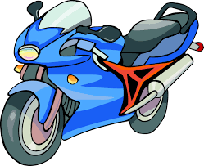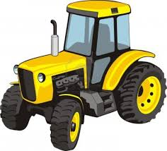

ITV
TRACTORES, REMOLQUES Y CICLOMOTORES EL PRÓXIMO 17 DE ABRIL 2018

